
需求规约
（NeuMail）
东软秘密

东软集团股份有限公司IT人才实训中心
版权所有，翻版必究
更改履历

序号 | 版本 | 更改时间 | 更改人 | 更改章节 | 状态 | 更改描述
1 | V1.0 | 2018-7-25 | 杨洋骅 |  | 新建
2
3
状态：新建、增加、修改、删除。
目 录
1 引言 3
1.1 目的 3
1.2 背景 3
1.3 参考资料 3
1.4 术语 3
2 任务概述 目标 3
3 需求规定 3
3.1 一般性需求 3
3.2 功能性需求 3
3.3 从本节开始为具体功能点需求 3
需求描述 3
业务流程描述 此处画出该功能的业务流程图 4
数据描述 4
3.4 系统安全性的要求 4
4 运行环境规定 4
4.1 运行环境 4
4.2 接口 4
5 遗留问题 4
6 项目非技术需求 4

引言

目的
本文档是根据现在的12306铁路运输票务管理方面的实际工作流程进行充分调研后整理出来的，描述最终用户关于12306列车票务处理和用户管理的业务流程和业务需求的文档，本文档的目的一方面是指导实训学员了解最终的业务需求，另一方面是作为后续开发设计的业务需求指导文档。

背景

参考资料

术语

任务概述
目标
本系统是基于Linux平台下的邮件系统，可完成邮件系统的一些基本功能。通过设计并实现该系统，可以让我们把编程和实际结合起来，增强对于不同的问题运用和灵活选择合适的数据结构以及算法描述的本领，熟悉编制和调试程序的技巧，培养由需求分析产生项目设计之后再进行编程的软件工程思想，为我们之后的学习打下较扎实的基础。

需求规定

一般性需求
- 集中数据管理、分布式应用，实现信息的全面共享，为决策者提供最新的票务和用户数据。
- 灵活的模块需求设计，可根据实训项目周期灵活裁剪。
- 支持中文界面，未来可以考虑扩展中英文切换

功能性需求
注册
登录
发邮件（群发） （定时） （草稿箱） （查看已发送）
收邮件 （设置黑名单）
删邮件
收藏邮件
定时清空（如果收藏不清空）
添加联系人、分组
注销
功能名称 | 备注 | 裁剪说明
注册 |  | 不可裁剪
登录 |  | 不可裁剪
发邮件 |  | 不可裁剪
转发邮件 |  | 不可裁剪
群发邮件 | 减少用户操作、方便用户群发邮件 | 可裁剪
发送附件 |  | 不可裁剪
定时发邮件 | 防止用户忘记发送重要邮件 | 可裁剪
草稿箱 | 用于临时储存正在编辑或发送失败的邮件 | 不可裁剪
查看已发送 | 帮助用户查找过去的重要邮件 | 不可裁剪
收邮件 |  | 不可裁剪
设置黑名单 | 防止用户被骚扰 | 可裁剪
删除邮件 | 用于删除邮件 | 不可裁剪
收藏邮件 | 方便用户保存以及收藏重要邮件 | 不可裁剪
定时删除邮件 | 无法删除收藏邮件 | 可裁剪
添加删除联系人、分组 | 方便用户管理邮件、以及发送邮件等等（省去记忆过多地址的麻烦） | 可裁剪
列出收到的所有附件 | 便于查找，省去一个一个邮件查找所需附件 | 可裁剪
注销 |  | 不可裁剪

从本节开始为具体功能点需求

需求描述

功 能 需 求
功能名称 | 注册
优先级 | 高
业务背景 | 用户需要有一个唯一编号
功能说明 | 用于第一次使用的用户注册账号
约束条件 | 不能注册已有用户账号
其他需求 | 账号,密码格式要求
裁剪说明 | 不可裁剪

业务流程描述
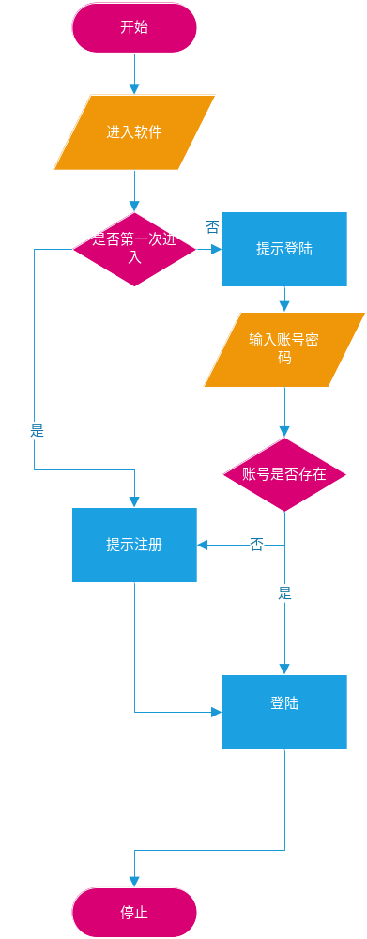

数据描述
此处描述该功能的数据约束

功 能 需 求
功能名称 | 登陆
优先级 | 高
业务背景 | 用户唯一账号需要验证登陆
功能说明 | 用户使用键入唯一账号和对应密码进入邮箱
约束条件 | 账号密码一一对应
其他需求 | 输入错误提示
裁剪说明 | 不可裁剪

业务流程描述
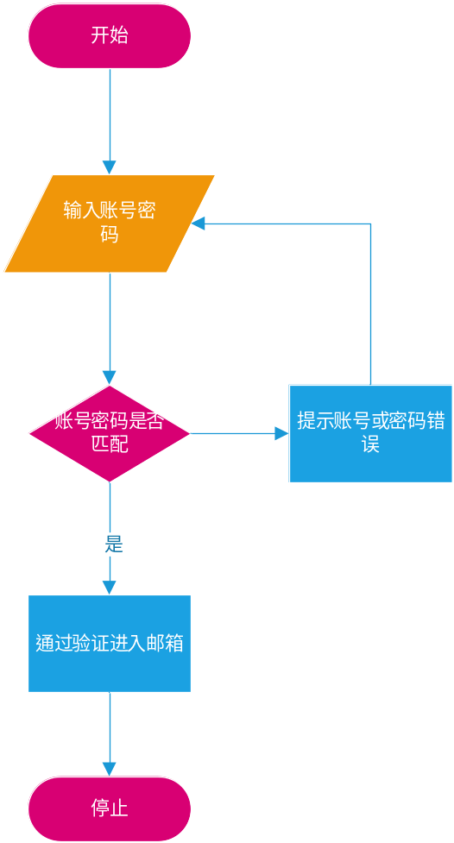

数据描述
此处描述该功能的数据约束

功 能 需 求
功能名称 | 发邮件
优先级 | 高
业务背景 | 用户之间互相投递邮件
功能说明 | 用于用户之间的邮件交流
约束条件 | 正确输入目标邮箱
其他需求 | 不正确的邮箱地址邮件退回
裁剪说明 | 若时间不够邮件退回功能可裁剪

业务流程描述
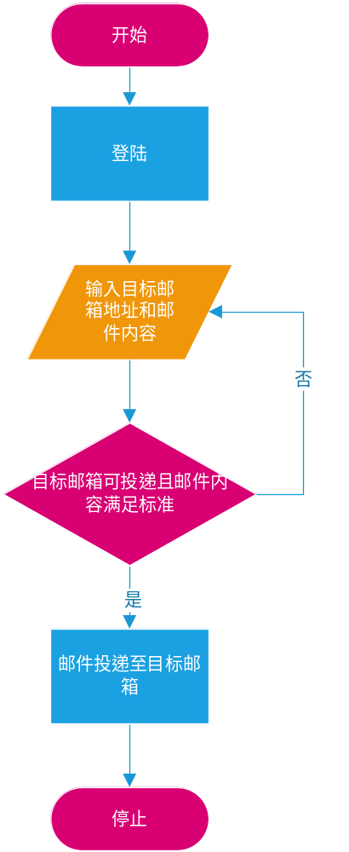

数据描述
此处描述该功能的数据约束

功 能 需 求
功能名称 | 转发邮件
优先级 | 中
业务背景 | 用户需要将某些邮件转发给其他联系人
功能说明 | 用于用户转发邮件
约束条件 | 邮件为可转发状态，目标地址正确
其他需求 | 转发标明原始邮箱地址
裁剪说明 | 其他需求部分可裁剪

业务流程描述
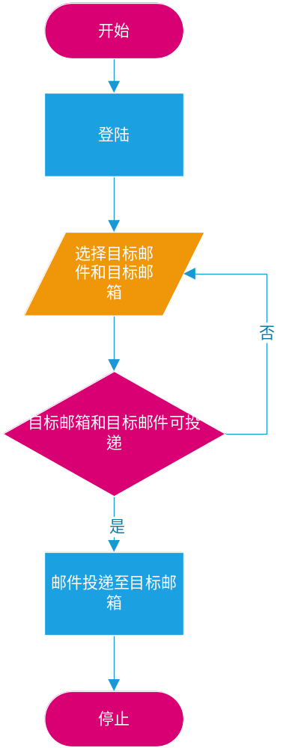

数据描述
此处描述该功能的数据约束

功 能 需 求
功能名称 | 群发邮件
优先级 | 中
业务背景 | 用户需要将一份邮件发送给多人
功能说明 | 减少用户操作、方便用户群发邮件
约束条件 | 邮件编写完成
其他需求 | 无
裁剪说明 | 可裁剪

业务流程描述
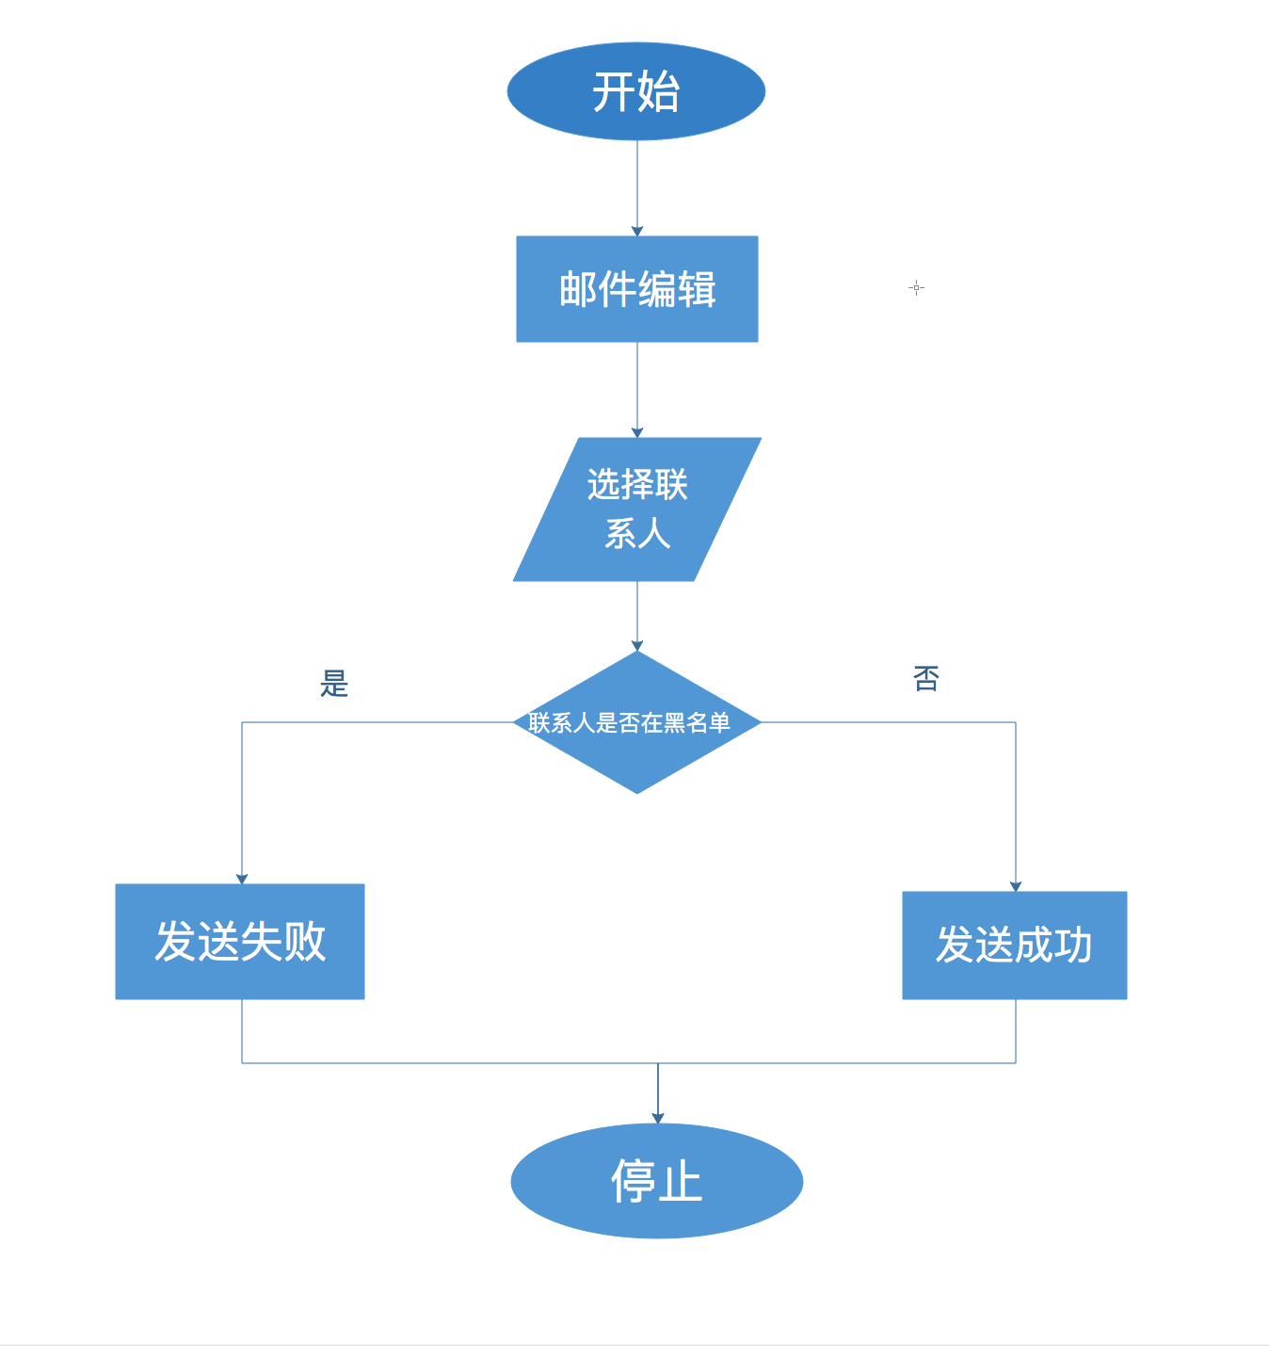

数据描述
此处描述该功能的数据约束

功 能 需 求
功能名称 | 发送附件
优先级 | 中
业务背景 | 用户需要在邮件中添加附件
功能说明 | 附件可以与邮件一起发送
约束条件 | 附件符合规定大小
其他需求 | 附件格式规范
裁剪说明 | 不可裁剪

业务流程描述
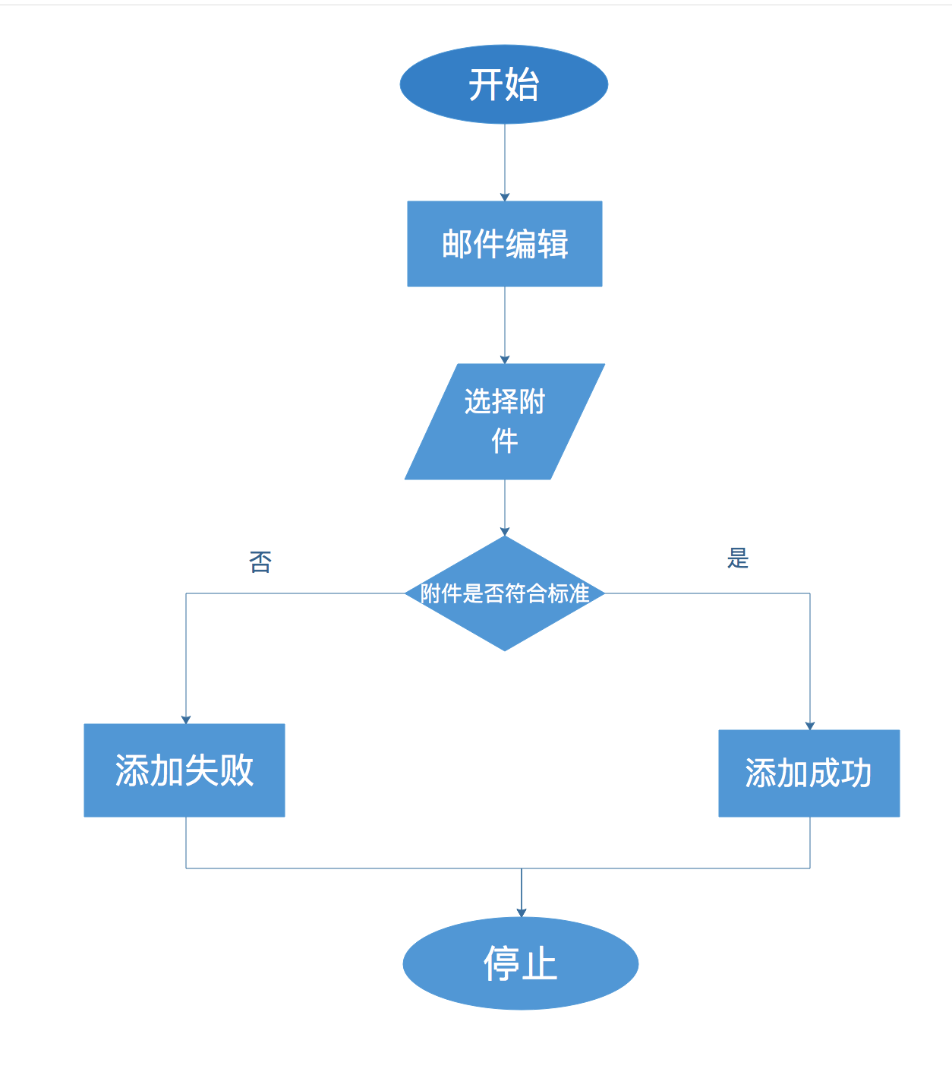

数据描述
此处描述该功能的数据约束

功 能 需 求
功能名称 | 定时发送邮件
优先级 | 低
业务背景 | 用户需要在特定的时候发送邮件
功能说明 | 防止用户忘记发送重要邮件
约束条件 | 邮件编写完成
其他需求 | 定时长短
裁剪说明 | 可裁剪

业务流程描述
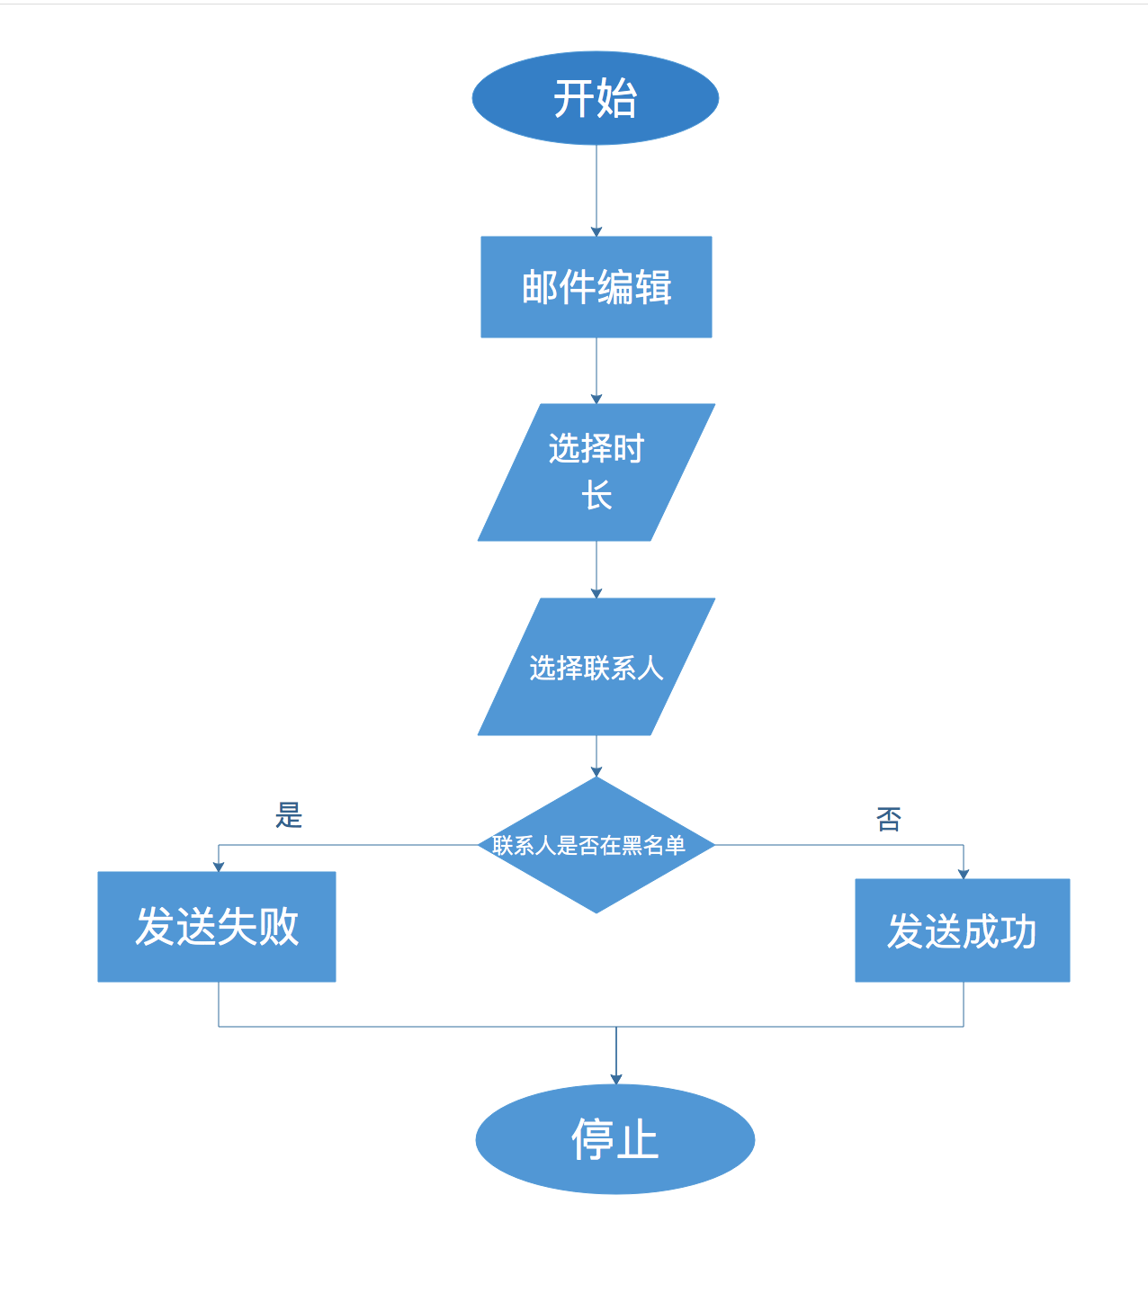

数据描述
此处描述该功能的数据约束

功 能 需 求
功能名称 | 草稿箱
优先级 | 高
业务背景 | 用户需要储存未完成的邮件或发送失败的邮件
功能说明 | 用于临时储存正在编辑的邮件或发送失败的邮件
约束条件 | 按先后循序进行排列
其他需求 | 无
裁剪说明 | 不可裁剪

业务流程描述
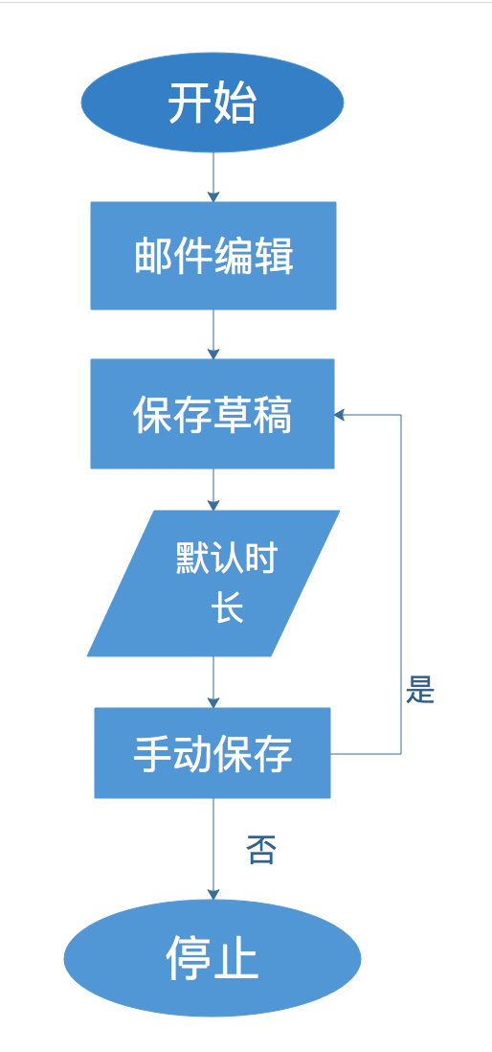

数据描述
此处描述该功能的数据约束

功 能 需 求
功能名称 | 查看已发送邮件
优先级 | 中
业务背景 | 用户需要查找过去发送的重要邮件
功能说明 | 查找过去发送的邮件
约束条件 | 无
其他需求 | 按照时间长短进行简单分类，如一周内、一个月内、半年内等
裁剪说明 | 可裁剪
- 业务流程描述：
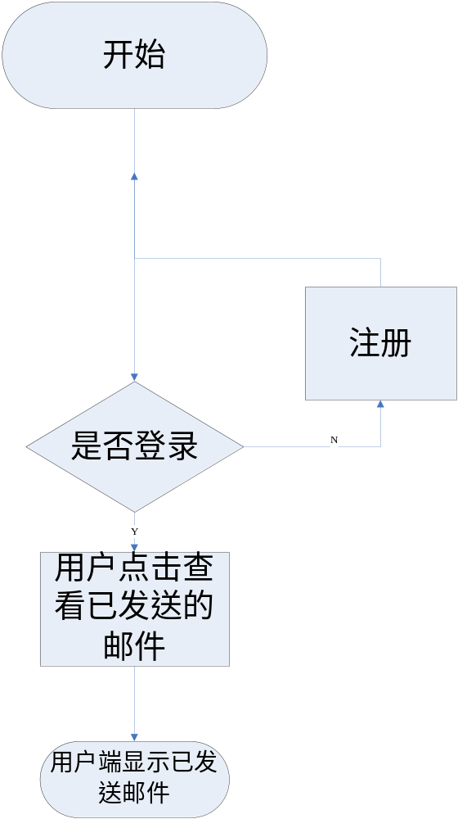
- 数据描述：登录的用户名、密码；收到的邮件相关数据；收到邮件的时间距离现在的时间长度（用于对距离现在时间进行分类）。
功 能 需 求
功能名称 | 收邮件
优先级 | 高
业务背景
功能说明 | 接收其他用户传来的邮件数据
约束条件 | 是否处于对方黑名单
其他需求 | 无
裁剪说明 | 不可裁剪
- 业务流程描述：
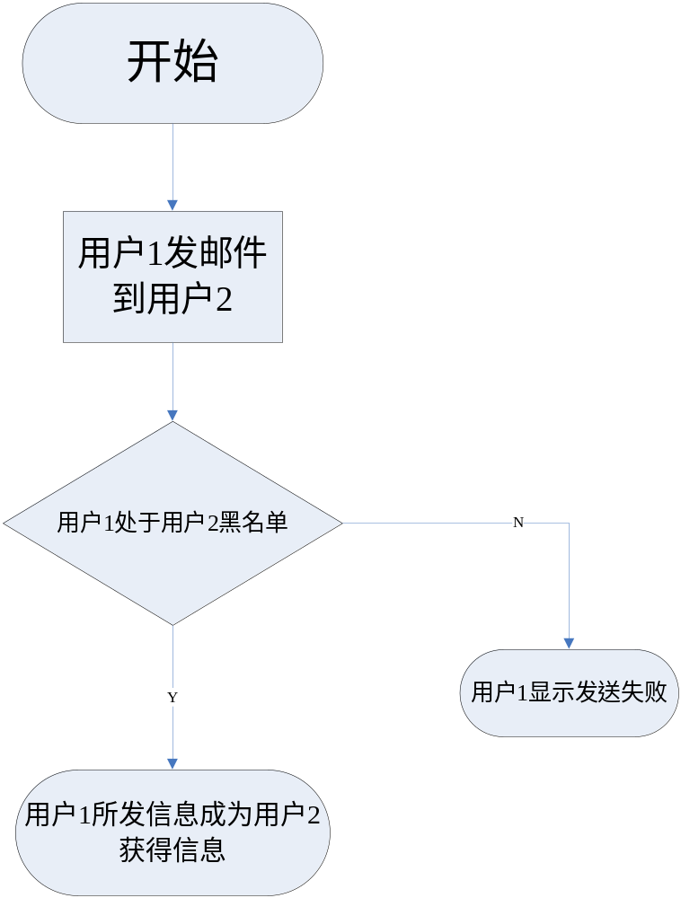
- 数据描述：
用户1登录时的用户密码、用户1输入的目标用户名、用户2的黑名单成员名单。
功 能 需 求
功能名称 | 设置黑名单
优先级 | 中
业务背景 | 用户可能会受到各种骚扰
功能说明 | 黑名单用户对“我”发送邮件失败
约束条件 | 输入的用户名是否合法
其他需求 | 不用判断黑名单用户是否存在
裁剪说明 | 可裁剪
- 业务流程描述：
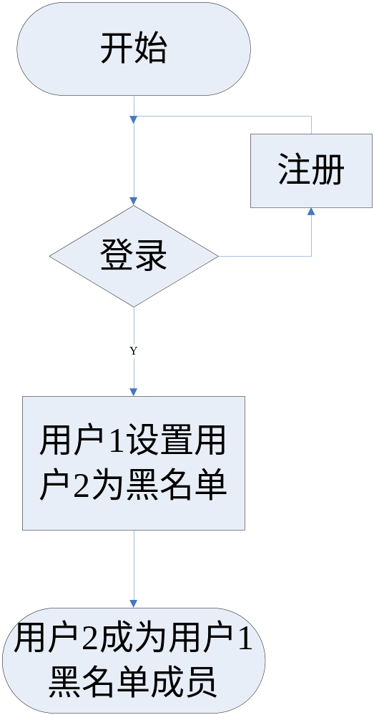
- 数据描述：
用户1登录时的用户密码、用户1输入的目标用户
功 能 需 求
功能名称 | 删除邮件
优先级 | 高
业务背景 | 用户需要删除不用的邮件整理邮箱
功能说明 | 将收件箱中的数据进行选择、删除
约束条件 | 无
其他需求 | 群删邮件
裁剪说明 | 不可裁剪
- 业务流程描述：
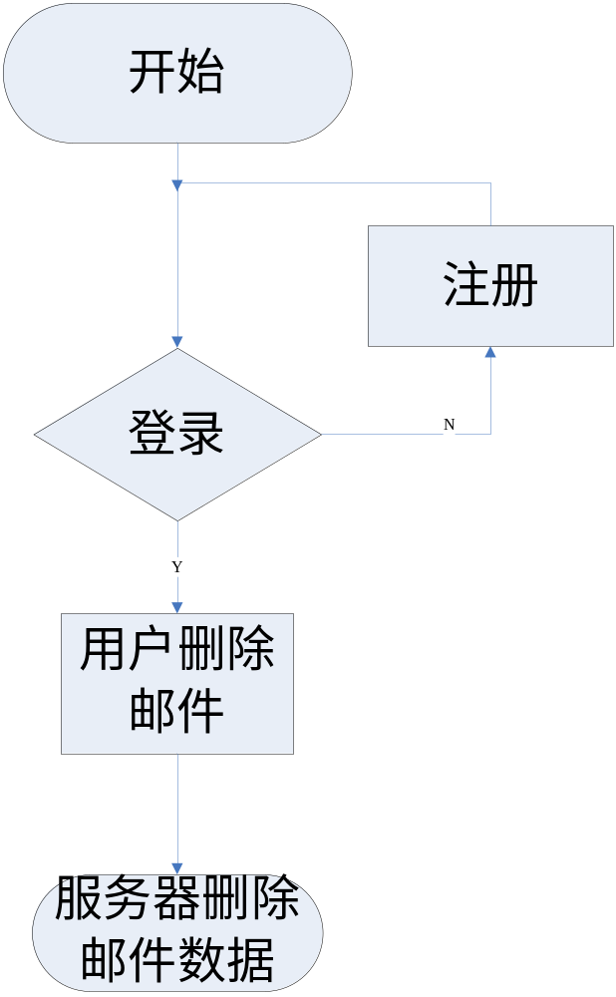
- 数据描述：
用户登录时的用户密码。
功 能 需 求
功能名称 | 收藏邮件
优先级 | 低
业务背景 | 用户需要查看或保存某些重要邮件
功能说明 | 方便用户保存需要的邮件同时防止重要邮件被定期删除
约束条件 | 收藏邮件个数不超过100条
其他需求 | 无
裁剪说明 | 可裁剪

业务流程描述
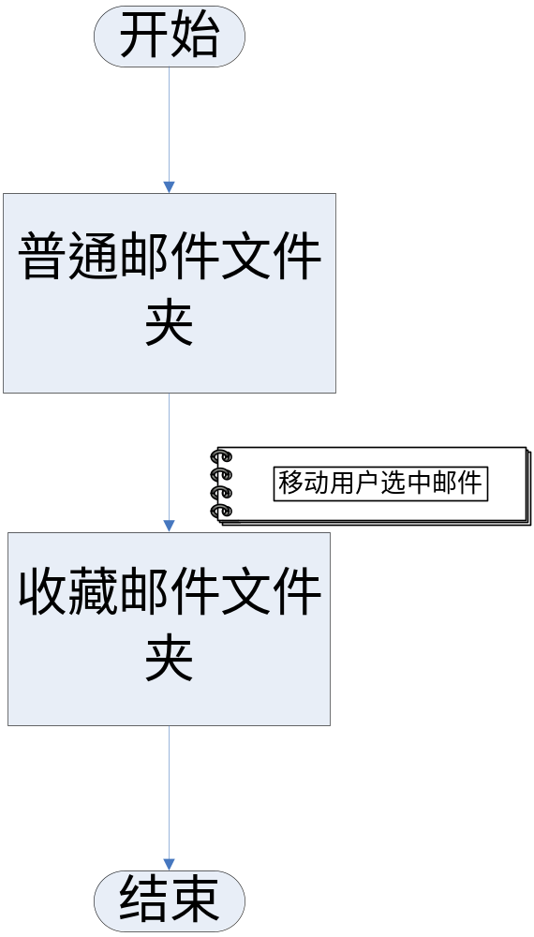

数据描述
此处描述该功能的数据约束

功 能 需 求
功能名称 | 定期删除邮件
优先级 | 中
业务背景 | 邮箱大小有限，需定期删除邮件
功能说明 | 每月删除三个月之前收到的邮件与半年之前发送的邮件
约束条件 | 被收藏邮件不可被删除
其他需求 | 无
裁剪说明 | 可裁剪

业务流程描述
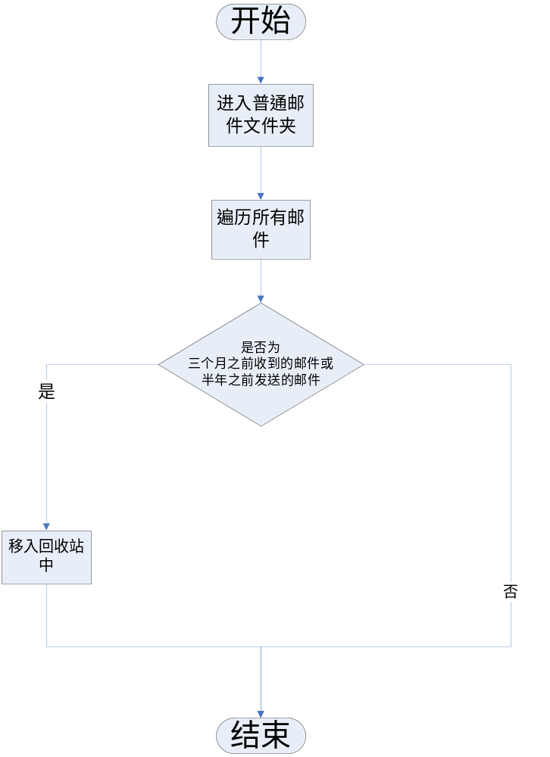

数据描述
此处描述该功能的数据约束

功 能 需 求
功能名称 | 添加删除联系人、分组
优先级 | 高
业务背景 | 用户与日常联系人发邮件时反复填写地址太过麻烦，收邮件时很难从电子邮件地址判断是来自谁的邮件
功能说明 | 将用户常用联系人与其邮箱地址一一对应并进行记忆保存，方便用户发邮件时一键填写常用联系人的邮件地址，对收到的邮件检查发送者是否为常用联系人，若为常用联系人，则将其发送者名称由邮箱地址变为联系人姓名方便查看
约束条件 | 联系人上限为500人
其他需求 | 无
裁剪说明 | 可裁剪

业务流程描述
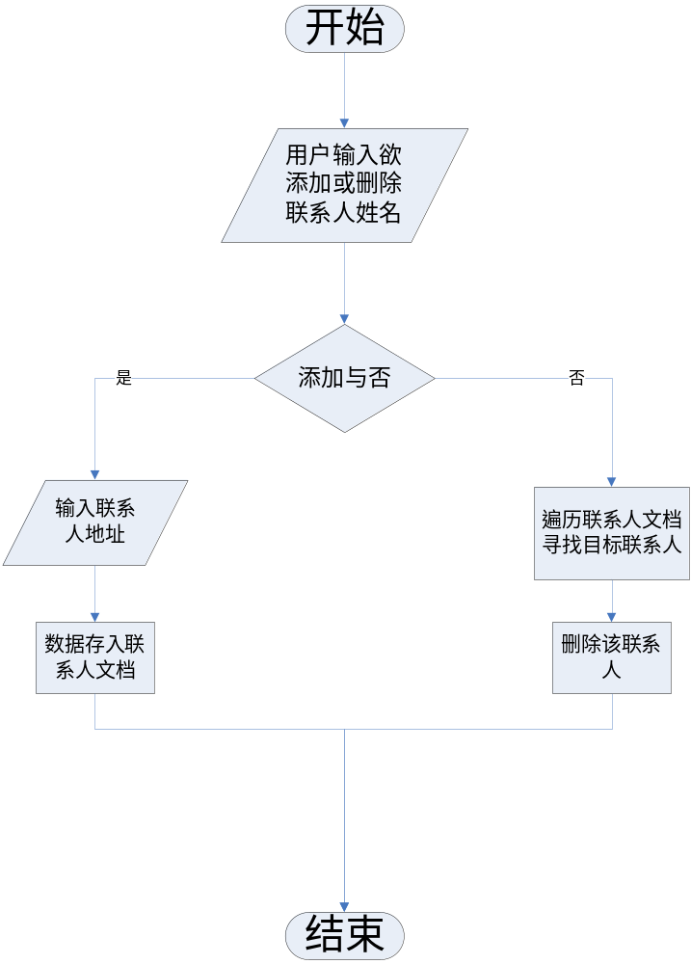

数据描述
此处描述该功能的数据约束

功 能 需 求
功能名称 | 注销
优先级 | 中
业务背景 | 网吧等公用电脑会泄露自身信息：用户需要登陆别的账号
功能说明 | 取消用户的登录状态，重返登陆页面
约束条件 | 无
其他需求 | 无
裁剪说明 | 不可裁剪

业务流程描述
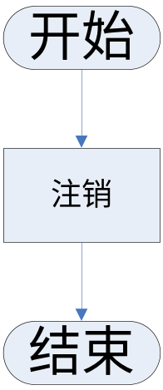

数据描述
此处描述该功能的数据约束

系统安全性的要求

数据存储安全

访问控制安全

网络传输安全

应用系统审计

系统约束

其他专门要求

运行环境规定

运行环境

软件环境

硬件环境

接口

遗留问题

项目非技术需求

